附件：计算机文化基础考试网上报名具体操作流程

学生登录教学管理信息系统，点击活动报名——网上报名


在网上报名界面的“报名项目列表”中选定“计算机文化基础考试”，界面中照片项不需选择。填写身份证号后点‘确定’完成报名。报名成功后将在“已报名列表中”显示报名情况。

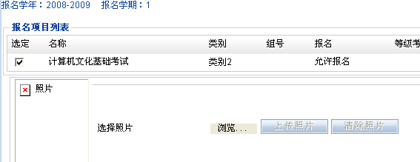

如对成绩有疑问，可首先查询自己历年计算机文化基础考试成绩

5月10日学生报名截止。

